1. 使用简单的方法，列式计算。
12000÷125÷8 13900÷25÷4 728-86x15÷6

2. 简化下面式子的写法。
a+a+a= ( ) b*b*b = ( )
a+2a+b*b*b=( ) b*b+a+a+6a=( )

3.判断对错。
周长,就是环绕一周的长度。( )
面积,就是乘积,正方形和长度形的面积都等于长乘以宽。( )

4.写出下列图形的周长和面积。
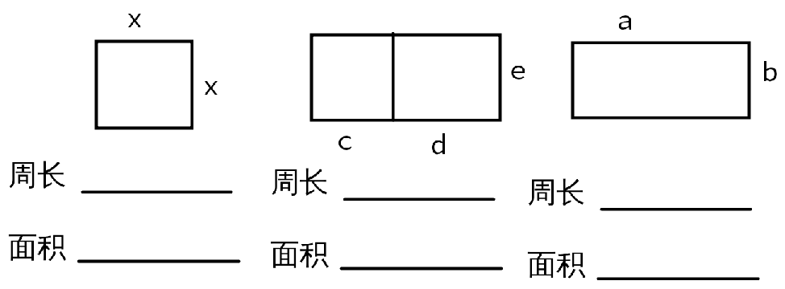
3. 正方形边长为d厘米,周长是( )cm,面积是( )cm²。

4. 小甜和爸爸的年龄和是49岁,再过y年,他二人的年龄和是( )岁。

5. 果园内有X棵梨树，苹果树比梨树的9倍少12棵。苹果树有( )棵。

6. 小甜用x天背诵了y个单词，平均每天背（ ）个单词。

7. 如果u+v=13，那么3u+3v=? 10u+10v-10=?

